NEWSLETTER
im Mai 2023

Liebe Freunde und Förderer der Gemeinschaftsgrundschule Elmpt,

jetzt dauert es nicht mehr lange und die Sommerferien beginnen. Die meisten freuen sich sicher schon über die bevorstehenden freien Unterrichtstage, auf viele Sonnenstunden und viel Freizeit.

Auch der Förderverein freut sich, denn in den vergangenen Wochen waren wir - wie die Schüler - auch noch fleißig. Wie angekündigt haben wir in Zusammenarbeit mit der Schule die virtuelle Spendentafel „den Spendenbaum“ auf der Internetseite der GGS Elmpt online stellen können. Wir hoffen, dass sich im Zusammenhang mit dem anstehenden Zirkusprojekt weitere Spender finden werden, damit unser Spendenbaum auch weiterwachsen kann. Sie dürfen gerne schon alle die Werbetrommeln rühren!

Der Frühlingsbasar Ende März war ein gelungenes Fest für alle. Die meisten Grundschulkinder haben sich vor Ort die Osterüberraschung vom Förderverein abgeholt. Die, die nicht dort waren, haben am Folgetag durch den/die Klassenlehrer*innen ihr Geschenk erhalten.

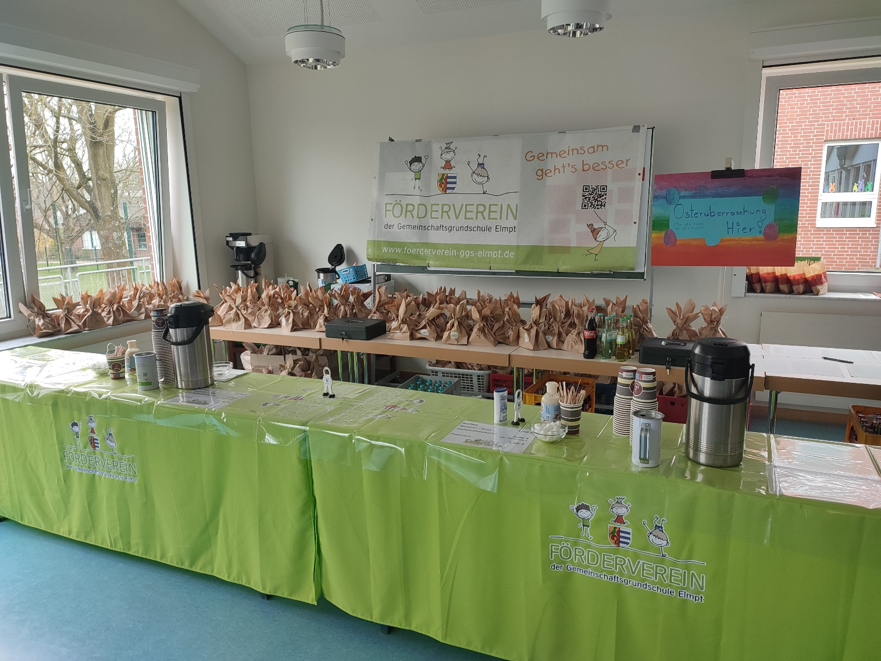

Über den Erlösanteil für den Förderverein haben wir uns sehr gefreut. VIELEN DANK! Er wird in das Zirkusprojekt fließen.

Gerne haben wir auch die Anschaffung der Fußballtrikots für unsere Schulmannschaft übernommen.
Wir drücken den Jungen und Mädchen für die weiteren Turniere fest die Daumen!

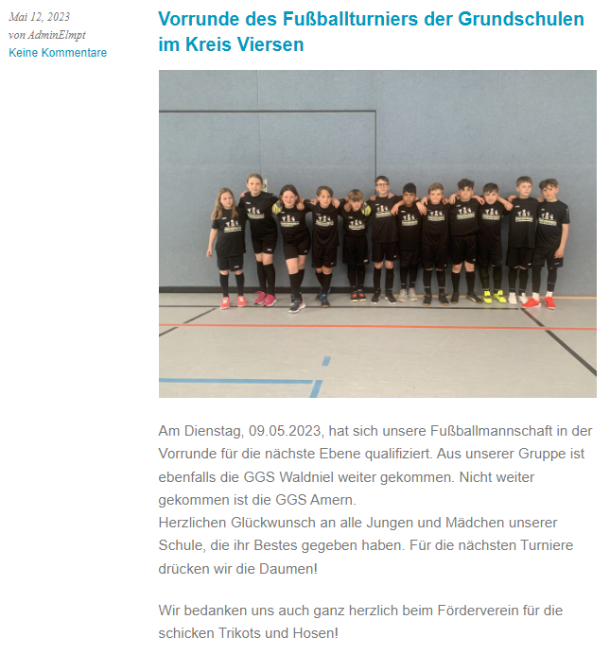
In dieser Woche fand zudem das Sportfest (ehemals Bundesjugendspiele) auf dem Sportplatz an der Lehmkuhl statt. Bei etwas kühleren Temperaturen, aber bei trockenem Wetter konnten die Kinder zeigen, was sportlich in ihnen steckt. Damit alle die nötige Stärkung hatten, hat der Förderverein (neben dem Schulobst) noch weitere 36 kg Bananen und 60 kg Äpfel sowie Mineralwasser zur Verfügung gestellt. Allen hat es gut geschmeckt

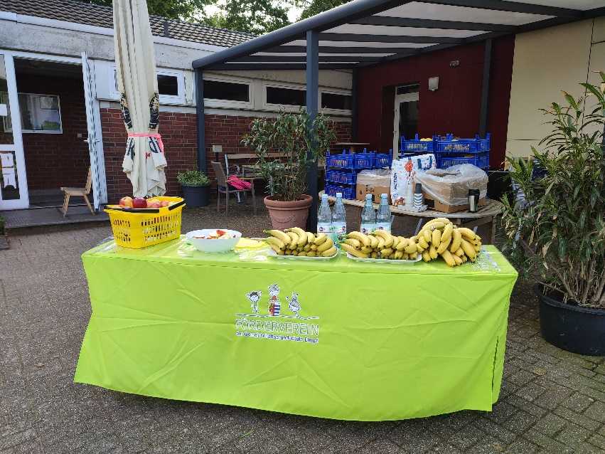

Besonders bedanken möchte sich der Förderverein bei EDEKA Peters in Elmpt, die uns die Bananen zum Einkaufpreis weitergegeben haben. BESTEN DANK!

Nach den Osterferien haben für die 3. und 4. Klassen das Projekt „Mein Körper gehört mir!“ der theaterpädagogischen Werkstatt gestartet. Nähere Infos entnehmen Sie gerne der Internetseite:
www.tpwerkstatt.de/programme/mein-körper-gehört-mir
Die Kosten wurden – wie auch in der Vergangenheit – neben einem kleinen Zuschuss durch die Gemeinde komplett vom Verein getragen.

Auch wie in den vorherigen Newslettern möchten wir allen Mitgliedern danken, die durch ihren Beitrag die Basis des Fördervereins bilden. Aktuell wird der Förderverein von insgesamt 83 Mitglieder*innen/Familien unterstützt (Stand 18.05.23). VIELEN DANK!

Empfehlen sie uns und unsere Projekte bitte gerne weiter, denn nur durch mehr Bekanntheit können wir auch weitere Neumitglieder akquirieren und die Vereinsarbeit weiterführen.

Darüber hinaus möchten wir auch schon über unsere nächste Mitgliederversammlung, am 07. September 2023, informieren. Es stehen unter anderem auch Wahlen an. Nutzen Sie die Gelegenheit und wirken Sie aktiv am Schulgeschehen mit!

Herzliche Grüße
Ihr Vorstand
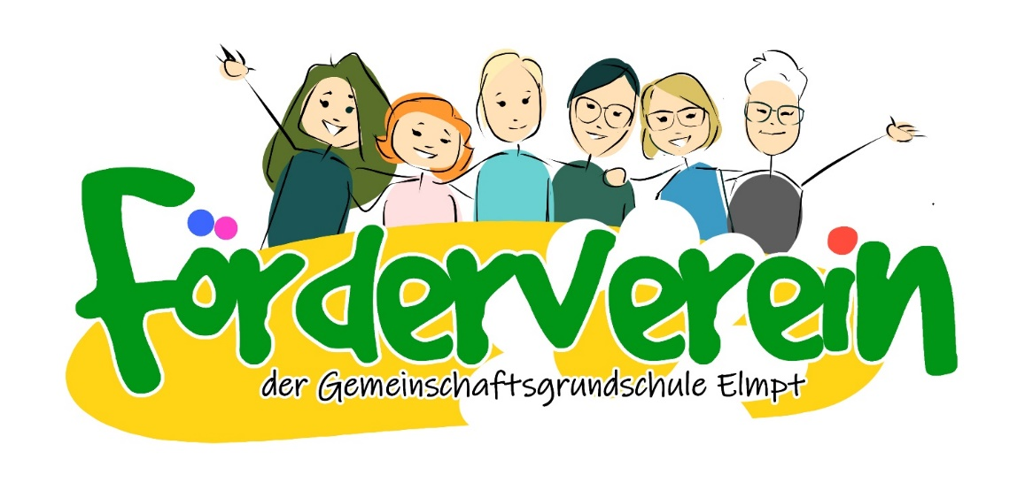
2022/2023 vertreten durch:
Iris Nepomuck – Annett Föhles – Eva Kawohl – Nadine Optenplatz – Melanie Vollekier – Nina Optenplatz

Sie erreichen uns per
Mail: info@foerderverein-ggs-elmpt.de,
Brief: Schulstr. 21 in 41372 Niederkrüchten,
Postbox: steht im Sekretariat der Schule,
Elternpostmappe: im Tornister ihres Kindes
oder Sie sprechen uns persönlich an.

